VLAN LAB
- Download dan install Cisco Packet Tracer.
- Buat desain jaringan seperti dibawah ini.
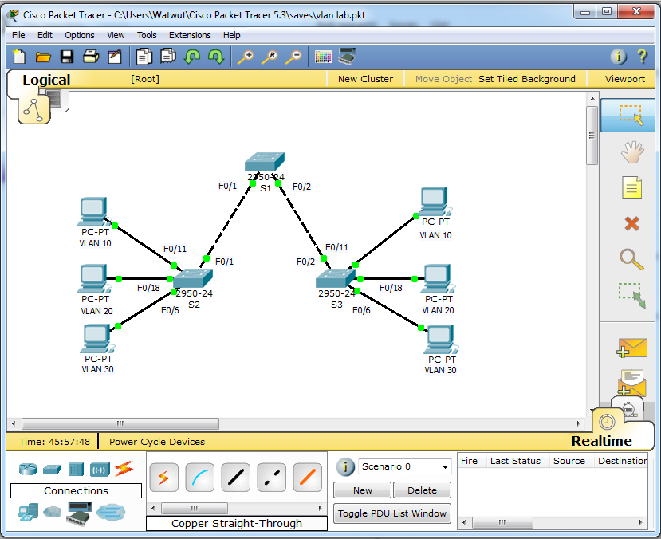
- Atur ip address dan kegunaan port sesuai tabel dibawah ini.
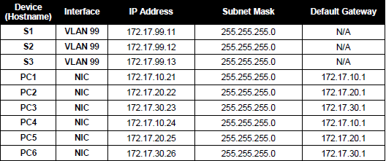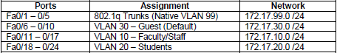
- Mengatur port fa0/6, fa0/11, fa0/18 di S2 dan S3 menjadi mode access.
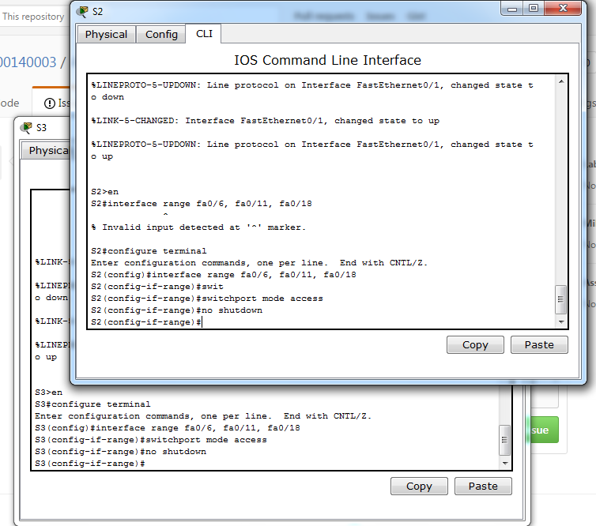
- Membuat VLAN di S1, S2, dan S3.
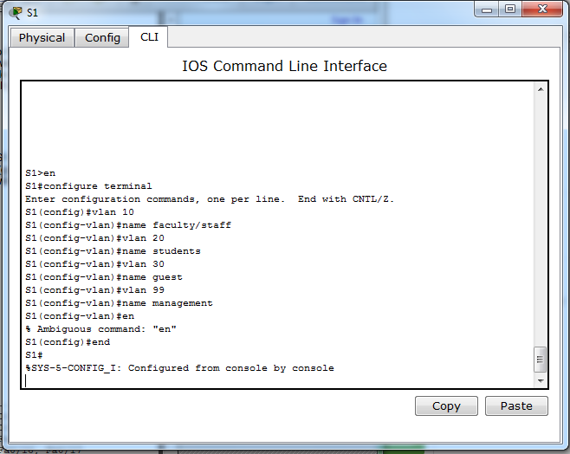
- Mengatur port switch untuk VLAN di S2 dan S3
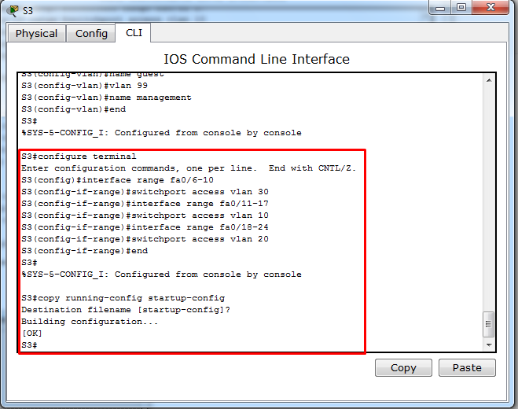
- Mengatur managemen VLAN
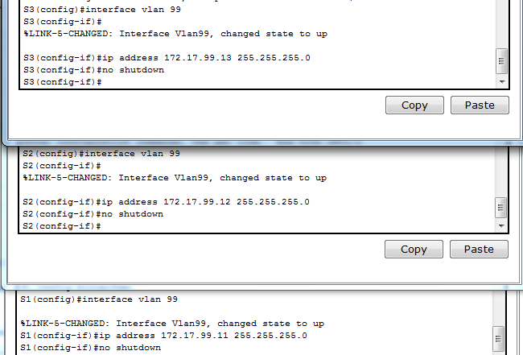
- Mengatur port mode trunk
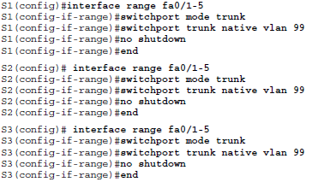
melihat interface trunk
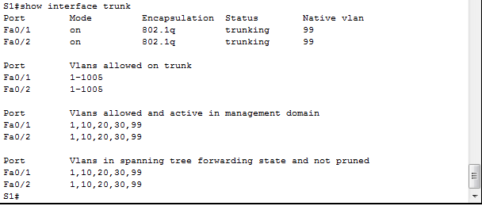
- Cek koneksi S1 ke S2 dan S3
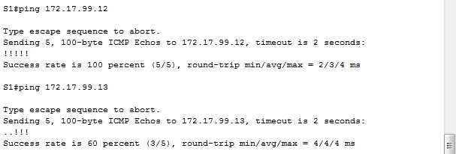
- Cek koneksi antar PC.
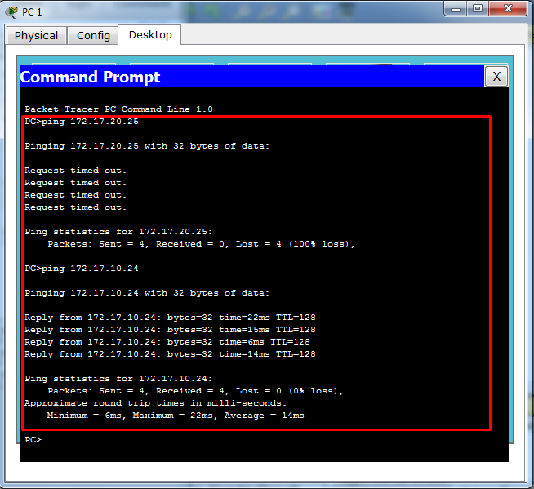
PC1 ke PC4 (bisa) karena VLAN dan subnetnya sama
PC1 ke PC5 (tidak bisa) karena VLAN dan subnetnya tidak sama, sehingga berada di jaringan berbeda.

